Progression et programmation de Littérature et Rédaction
Compétences en lecture io 2008 :
Lecture
- Connaître le nom des lettres et l’ordre alphabétique
- Distinguer syllabes, lettres et sons
- Connaître les correspondances entre minuscules et majuscules d’imprimerie, minuscules et majuscules cursives
- Lire aisément les mots étudiés et ceux fréquemment utilisés (mots outils)
- Déchiffrer des mots réguliers inconnus
- Lire à haute voix un texte étudié
- Dire de qui ou de quoi parle le texte
Capacités en lecture Socle commun Palier 1
• lire seul, à haute voix, un texte comprenant des mots connus et inconnus

• lire seul et écouter des textes du patrimoine et des oeuvres intégrales de la littérature de jeunesse, adaptés à son âge

• lire seul et comprendre un énoncé, une consigne simple

• dégager le thème d’un paragraphe ou d’un texte court

Compétences en écriture io 2008 :
- Copier un texte court dans une écriture cursive lisible
- Ecrire sans erreur sous la dictée des syllabes puis des mots puis des phrases
- Concevoir et écrire avec l’aide du maître une phrase simple, puis plusieurs
- Produire un travail écrit soigné
Capacités en écriture Socle commun Palier 1
• copier un texte court sans erreur dans une écriture cursive lisible et avec une présentation soignée
• écrire sans erreur sous la dictée un texte de 5 lignes en utilisant ses connaissances lexicales, orthographiques et grammaticales
• utiliser ses connaissances pour mieux écrire un texte court
• écrire de manière autonome un texte de 5 à 10 lignes
Progression et programmation de Lecture à travers les albums étudiés
1er trimestre : Entrée littéraire par l’histoire : S’imaginer autrement
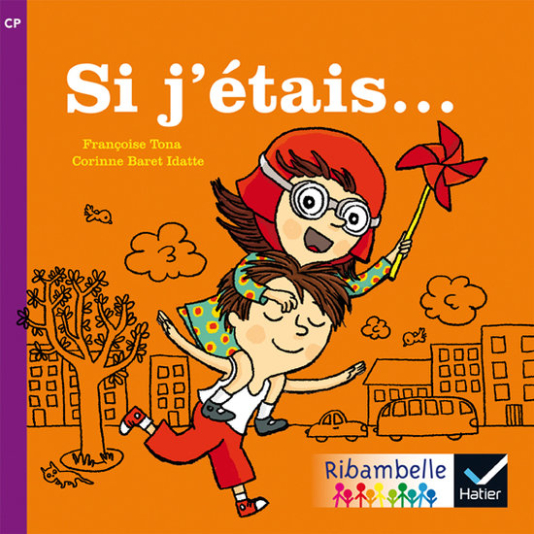  Si j’étais de Françoise Tona | 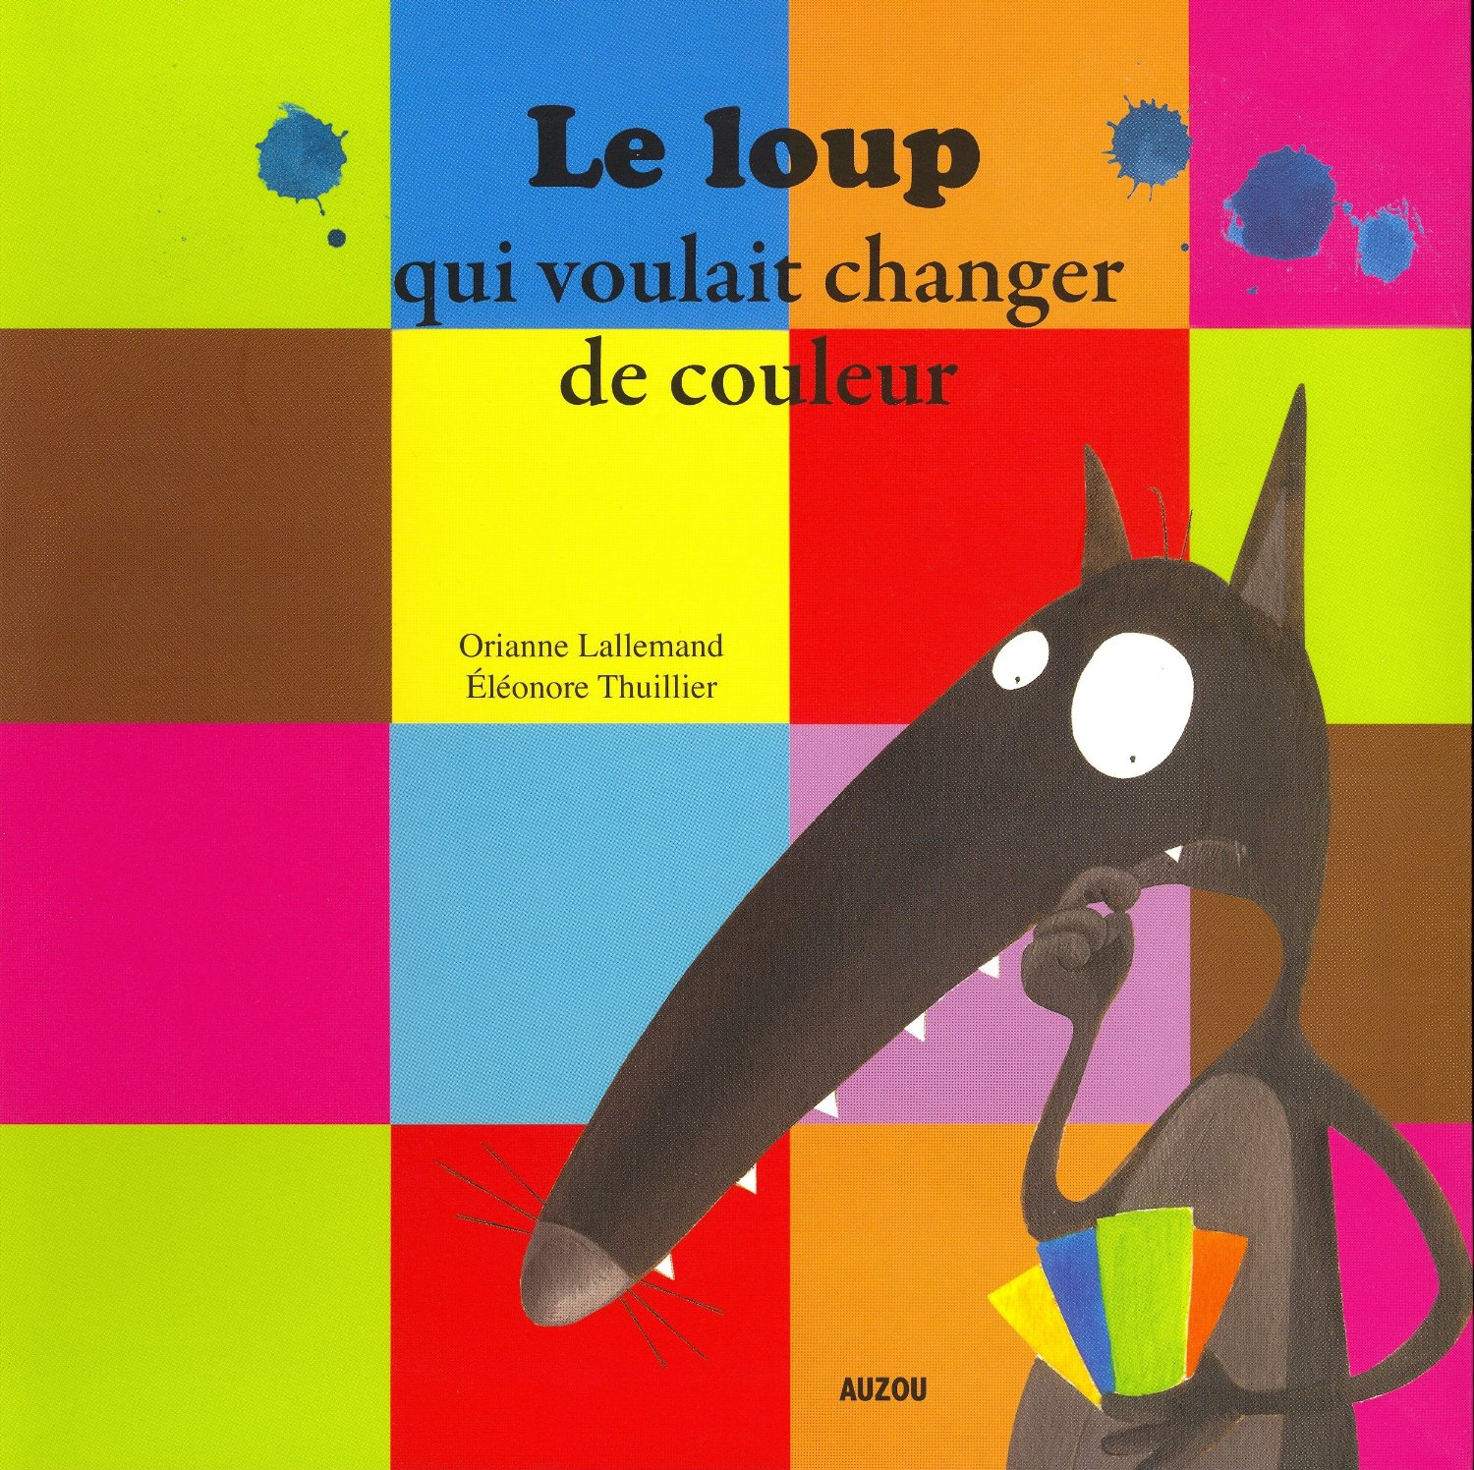  Le loup qui voulait changer de couleur  d’Orianne Lallemand |   Bon appétit Monsieur Lapin de Claude Boujon  Lecture offerte :  Bon appétit Monsieur Renard de Claude Boujon
Progression et programmation de Rédaction à travers les albums étudiés
- Ecrire les lettres de l’alphabet en cursif afin d’en maîtriser le geste d’écriture
- Ecrire /Copie de syllabes, des mots selon le phonème étudié (voir ordre de progression)
- Ecrire /Copier des mots référents (en fonction du texte lu)
- Ecrire /Copier des mots outil
- Ecrire un album à la manière de
- Produire une phrase avec l’aide de l’adulte.

Progression et programmation de Lecture à travers les albums étudiés

2e trimestre : Entrée littéraire par le thème : les sentiments (ici l’amour et la peur)
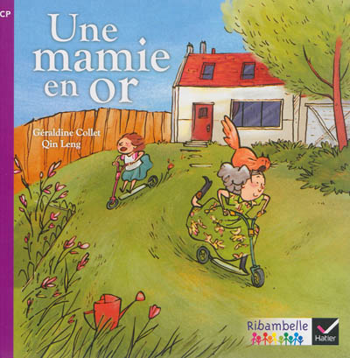  Une mamie en or de Géraldine Collet  Résumé  Une petite fille raconte l'histoire de sa drôle de mamie, qui n'a pas toujours toute sa tête mais qui est exceptionnelle. Un récit destiné aux élèves de CP, sur leurs relations avec les personnes âgées. | 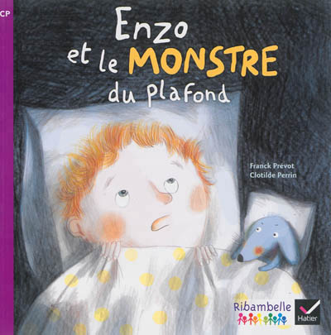  Enzo et le monstre du plafond de Franck Prévot  Résumé  Le soir, un monstre se cache dans la chambre d'Enzo. Et il est bien réel. Un récit destiné aux élèves de CP, pour les aider à affronter leurs peurs.

Progression et programmation de Rédaction à travers les albums étudiés
- Ecrire les lettres de l’alphabet en majuscule afin d’en maîtriser le geste d’écriture
- Ecrire /Copier des syllabes, des mots selon le phonème étudié (voir ordre de progression)
- Ecrire des mots référents (en fonction du texte lu)
- Ecrire des mots outils
Progression et programmation de Lecture à travers les albums étudiés
3e trimestre entrée littéraire sur la forme du texte
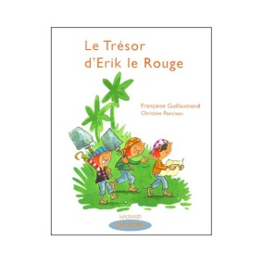  Le trésor d’Erik le Rouge de  Françoise Guillaumond | 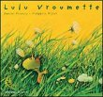  Lulu Vroumette de Daniel Picouly

Progression et programmation de Rédaction à travers les albums étudiés
- Ecrire les lettres de l’alphabet en majuscule afin d’en maîtriser le geste d’écriture
- Ecrire /Copier des syllabes, des mots / une phrase selon le phonème étudié (voir ordre de progression)
- Ecrire des mots référents (en fonction du texte lu)
- Ecrire des mots outils
- Produire un texte de 5 lignes. (Description d’un pirate)

